Драч Артем
Практика: Завдання №2
Індивідуальна тема: Продуктовий магазин

Технічне завдання:
1 Спроектувати графічний дизайн програмного додатку у відповідності до завдання та функціональних можливостей раніше розробленого пакету класів
2 Створити програмний додаток для реалізації спроектованого графічного інтерфейсу майбутньої програми
2 Зв'язати форми та функціональні об'єкти графічної реалізації завдання з класами для роботи з графічним інтерфейсом
3 Імпортувати пакет класів до створеного програмного застосунку

Для демонстрації основних можливостей розробленого пакету класів було розроблено демонстраційний додаток.
Було розроблено форму, що розбита на 3 вкладки за добопомогою компоненту tabPane. Вкладки: «Режим каси», «Адміністрування», «Поповнення складу і робота з продуктами»
На вкладці «режим каси» користувач може вводити товари, додавати їх у кошик та оформлювати покупку.
На вкладці «адміністрування» користувачеві надана можливість переглядати чеки, створювати та переглядати звіти.
На вкладці «Поповнення складу і робота з продуктами» користувач може додавати до каталогу нові товари, робити поповнення (реєстрація поставки).

Вкладка «режим каси»:
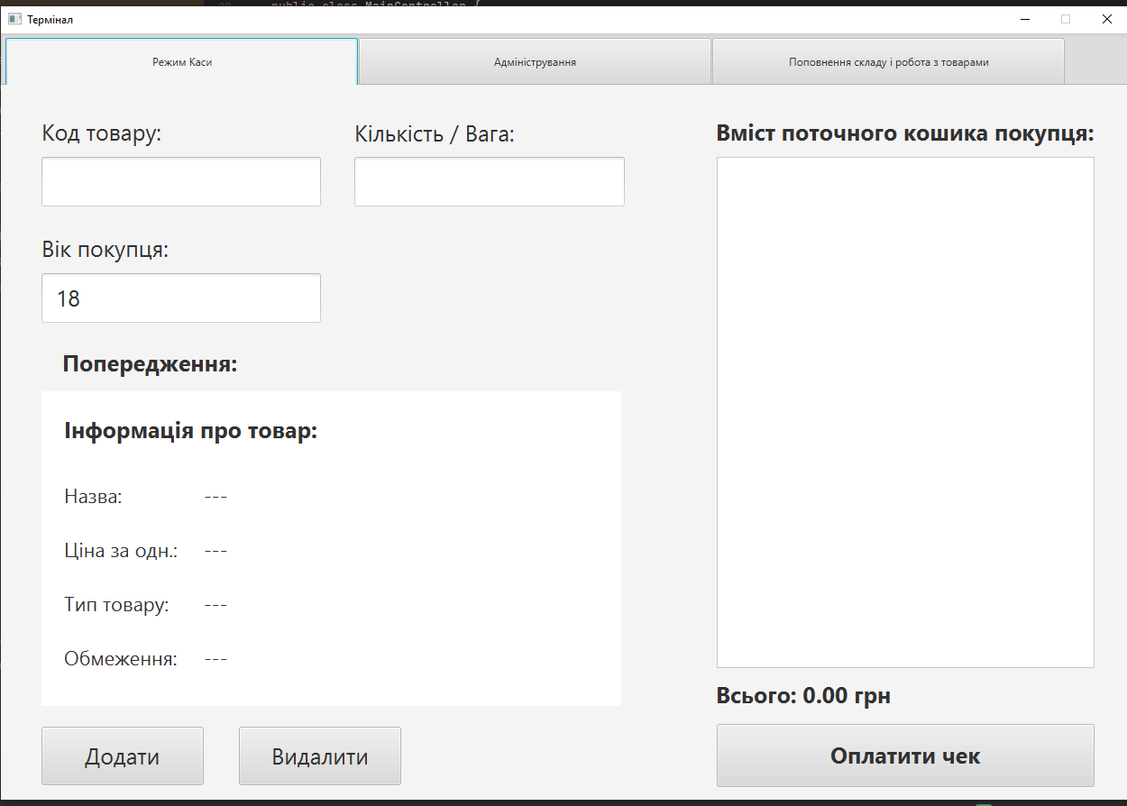
Вкладка «адміністрування»:
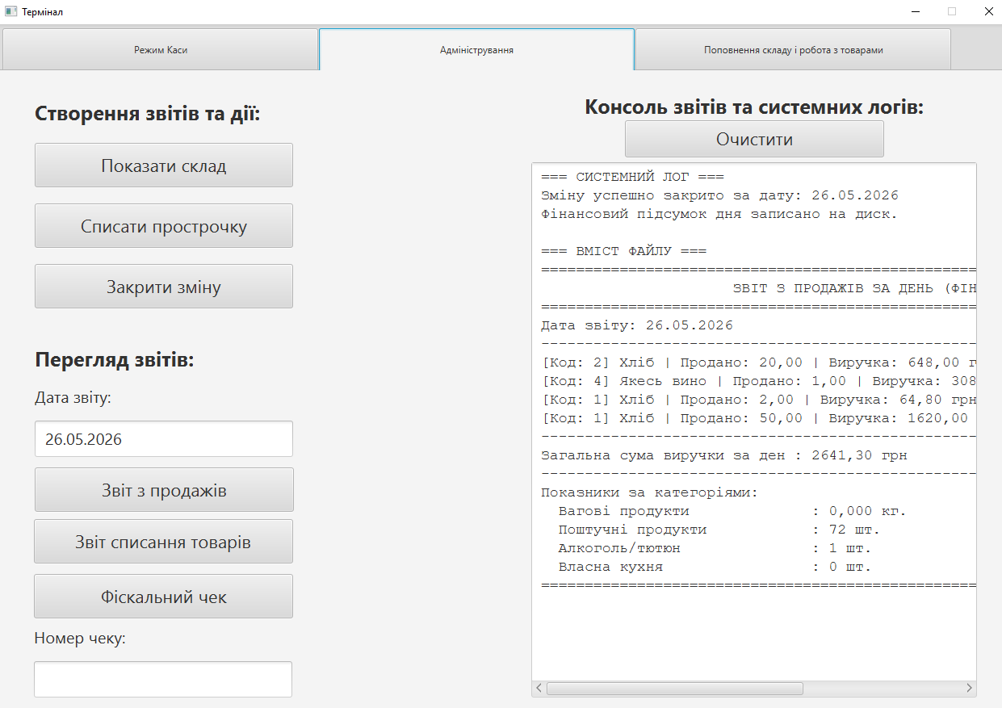
Вкладка «поповнення складу і робота з продуктами»:
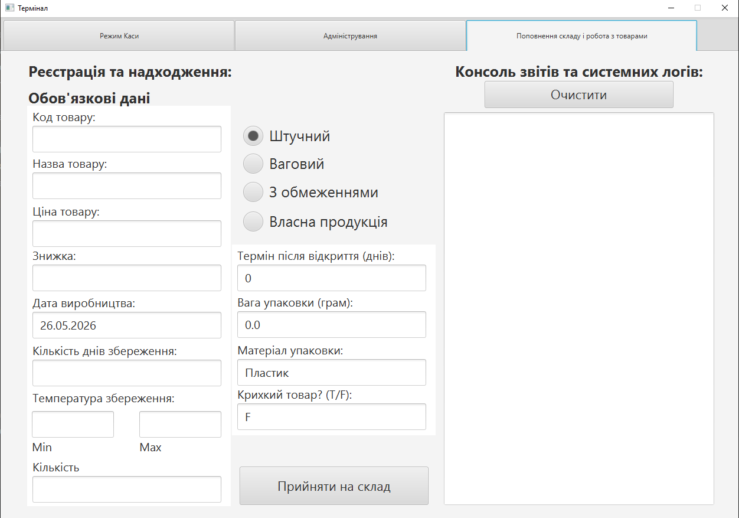

Код fxml класу форми:
<?xml version="1.0" encoding="UTF-8"?>
<?import javafx.scene.control.Button?>
<?import javafx.scene.control.Label?>
<?import javafx.scene.control.ListView?>
<?import javafx.scene.control.RadioButton?>
<?import javafx.scene.control.Tab?>
<?import javafx.scene.control.TabPane?>
<?import javafx.scene.control.TextArea?>
<?import javafx.scene.control.TextField?>
<?import javafx.scene.layout.AnchorPane?>
<?import javafx.scene.layout.Pane?>
<?import javafx.scene.text.Font?>
<Pane fx:id="ContentPanel" maxHeight="-Infinity" maxWidth="-Infinity" minHeight="-Infinity" minWidth="-Infinity" prefHeight="850.0" prefWidth="1250.0" xmlns="http://javafx.com/javafx/26" xmlns:fx="http://javafx.com/fxml/1" fx:controller="org.example.productsshop.MainController">
<children>
<TabPane layoutX="0.0" layoutY="0.0" prefHeight="850.0" prefWidth="1250.0" tabClosingPolicy="UNAVAILABLE" tabMaxHeight="50.0" tabMaxWidth="380.0" tabMinHeight="50.0" tabMinWidth="380.0">
<tabs>
<Tab text="Режим Каси">
<content>
<AnchorPane minHeight="0.0" minWidth="0.0" prefHeight="800.0" prefWidth="1250.0">
<children>
<Label layoutX="45.0" layoutY="35.0" prefWidth="250.0" text="Код товару:">
<font><Font size="25.0" /></font>
</Label>
<TextField fx:id="inputProductCode" layoutX="45.0" layoutY="80.0" prefHeight="55.0" prefWidth="310.0">
<font><Font size="25.0" /></font>
</TextField>
<Label layoutX="392.0" layoutY="31.0" prefHeight="45.0" prefWidth="250.0" text="Кількість / Вага:">
<font><Font size="25.0" /></font>
</Label>
<TextField fx:id="inputQuantity" layoutX="392.0" layoutY="80.0" prefHeight="55.0" prefWidth="300.0">
<font><Font size="25.0" /></font>
</TextField>
<Label layoutX="45.0" layoutY="159.0" prefHeight="45.0" prefWidth="250.0" text="Вік покупця:">
<font><Font size="25.0" /></font>
</Label>
<TextField fx:id="inputAge" layoutX="45.0" layoutY="209.0" prefHeight="55.0" prefWidth="310.0" text="18">
<font><Font size="25.0" /></font>
</TextField>
<Button layoutX="45.0" layoutY="712.0" onAction="#onAddProductClick" prefHeight="65.0" prefWidth="180.0" text="Додати">
<font><Font size="25.0" /></font>
</Button>
<Button layoutX="264.0" layoutY="712.0" onAction="#onRemoveProductClick" prefHeight="65.0" prefWidth="180.0" text="Видалити">
<font><Font size="25.0" /></font>
</Button>
<Button layoutX="794.0" layoutY="709.0" onAction="#onCheckoutClick" prefHeight="70.0" prefWidth="419.0" text="Оплатити чек">
<font><Font name="System Bold" size="25.0" /></font>
</Button>
<Label layoutX="793.0" layoutY="35.0" text="Вміст поточного кошика покупця:">
<font><Font name="System Bold" size="25.0" /></font>
</Label>
<ListView fx:id="cartListView" layoutX="794.0" layoutY="80.0" prefHeight="567.0" prefWidth="419.0" style="-fx-font-size: 20px; -fx-font-family: 'Courier New';" />
<Pane layoutX="45.0" layoutY="340.0" prefHeight="349.0" prefWidth="643.0" style="-fx-background-color: white;">
<children>
<Label layoutX="25.0" layoutY="25.0" text="Інформація про товар:">
<font><Font name="System Bold" size="25.0" /></font>
</Label>
<Label layoutX="25.0" layoutY="100.0" text="Назва:">
<font><Font size="22.0" /></font>
</Label>
<Label fx:id="lblInfoName" layoutX="180.0" layoutY="100.0" text="---">
<font><Font size="22.0" /></font>
</Label>
<Label layoutX="25.0" layoutY="160.0" text="Ціна за одн.:">
<font><Font size="22.0" /></font>
</Label>
<Label fx:id="lblInfoPrice" layoutX="180.0" layoutY="160.0" text="---">
<font><Font size="22.0" /></font>
</Label>
<Label layoutX="25.0" layoutY="220.0" text="Тип товару:">
<font><Font size="22.0" /></font>
</Label>
<Label fx:id="lblInfoType" layoutX="180.0" layoutY="220.0" text="---">
<font><Font size="22.0" /></font>
</Label>
<Label layoutX="25.0" layoutY="280.0" text="Обмеження:">
<font><Font size="22.0" /></font>
</Label>
<Label fx:id="lblInfoRestrictions" layoutX="180.0" layoutY="280.0" text="---">
<font><Font size="22.0" /></font>
</Label>
</children>
</Pane>
<Label fx:id="lblTotalSum" layoutX="793.0" layoutY="659.0" text="Всього: 0.00 грн">
<font><Font name="System Bold" size="25.0" /></font>
</Label>
<Label fx:id="lblWarning" layoutX="68.0" layoutY="291.0" text="Попередження:">
<font>
<Font name="System Bold" size="25.0" />
</font>
</Label>
</children></AnchorPane>
</content>
</Tab>
<Tab text="Адміністрування">
<content>
<AnchorPane minHeight="0.0" minWidth="0.0" prefHeight="800.0" prefWidth="1250.0">
<children>
<Label layoutX="45.0" layoutY="35.0" prefHeight="36.0" prefWidth="319.0" text="Створення звітів та дії:">
<font><Font name="System Bold" size="25.0" /></font>
</Label>
<Button layoutX="45.0" layoutY="90.0" onAction="#onShowCatalogClick" prefHeight="55.0" prefWidth="320.0" text="Показати склад">
<font><Font size="22.0" /></font>
</Button>
<Button layoutX="45.0" layoutY="165.0" onAction="#onPerformWasteInspectionClick" prefHeight="55.0" prefWidth="320.0" text="Списати прострочку">
<font><Font size="22.0" /></font>
</Button>
<Button layoutX="45.0" layoutY="240.0" onAction="#onCloseDailyShiftClick" prefHeight="55.0" prefWidth="320.0" text="Закрити зміну">
<font><Font size="22.0" /></font>
</Button>
<Label layoutX="45.0" layoutY="340.0" text="Перегляд звітів:">
<font><Font name="System Bold" size="25.0" /></font>
</Label>
<Label layoutX="45.0" layoutY="390.0" text="Дата звіту:">
<font><Font size="20.0" /></font>
</Label>
<Button layoutX="44.0" layoutY="624.0" onAction="#onLoadReceiptClick" prefHeight="55.0" prefWidth="321.0" text="Фіскальний чек">
<font><Font size="22.0" /></font>
</Button>
<Label layoutX="726.0" layoutY="27.0" text="Консоль звітів та системних логів:">
<font><Font name="System Bold" size="25.0" /></font>
</Label>
<TextArea fx:id="txtAdminLogArea" layoutX="660.0" layoutY="114.0" prefHeight="663.0" prefWidth="552.0" style="-fx-font-size: 18px; -fx-font-family: 'Courier New';" />
<TextField fx:id="inputReportDate" layoutX="45.0" layoutY="434.0" prefHeight="45.0" prefWidth="320.0" promptText="ДД.ММ.РРРР">
<font><Font size="20.0" /></font>
</TextField>
<Label layoutX="44.0" layoutY="688.0" text="Номер чеку:">
<font><Font size="20.0" /></font>
</Label>
<TextField fx:id="inputReceiptNumber" layoutX="44.0" layoutY="732.0" prefHeight="45.0" prefWidth="320.0">
<font><Font size="20.0" /></font>
</TextField>
<Button layoutX="44.0" layoutY="556.0" onAction="#onLoadWasteReportClick" prefHeight="55.0" prefWidth="321.0" text="Звіт списання товарів">
<font><Font size="22.0" /></font>
</Button>
<Button layoutX="45.0" layoutY="492.0" onAction="#onLoadSalesReportClick" prefHeight="55.0" prefWidth="321.0" text="Звіт з продажів">
<font><Font size="22.0" /></font>
</Button>
<Button layoutX="776.0" layoutY="62.0" onAction="#onClearAdminLogClick" prefHeight="15.0" prefWidth="321.0" text="Очистити">
<font><Font size="22.0" /></font>
</Button>
</children>
</AnchorPane>
</content>
</Tab>
<Tab text="Поповнення складу і робота з товарами">
<content>
<AnchorPane minHeight="0.0" minWidth="0.0" prefHeight="800.0" prefWidth="1250.0">
<children>
<Label layoutX="47.0" layoutY="17.0" text="Реєстрація та надходження:">
<font><Font name="System Bold" size="25.0" /></font>
</Label>
<Button layoutX="405.0" layoutY="704.0" onAction="#onAcceptSupplyClick" prefHeight="65.0" prefWidth="320.0" text="Прийняти на склад">
<font><Font size="22.0" /></font>
</Button>
<Label layoutX="770.0" layoutY="17.0" text="Консоль звітів та системних логів:">
<font><Font name="System Bold" size="25.0" /></font>
</Label>
<TextArea fx:id="txtSupplyLogArea" editable="false" layoutX="751.0" layoutY="104.0" prefHeight="665.0" prefWidth="458.0" style="-fx-font-size: 18px; -fx-font-family: 'Courier New';" />
<Pane layoutX="45.0" layoutY="93.0" prefHeight="678.0" prefWidth="345.0" style="-fx-background-color: white;">
<children>
<Label layoutX="9.0" layoutY="4.0" text="Код товару:">
<font><Font size="20.0" /></font>
</Label>
<TextField fx:id="inputSupplyCode" layoutX="9.0" layoutY="34.0" prefHeight="45.0" prefWidth="320.0">
<font><Font size="20.0" /></font>
</TextField>
<Label layoutX="9.0" layoutY="83.0" text="Назва товару:">
<font><Font size="20.0" /></font>
</Label>
<TextField fx:id="inputSupplyName" layoutX="9.0" layoutY="113.0" prefHeight="45.0" prefWidth="320.0">
<font><Font size="20.0" /></font>
</TextField>
<Label layoutX="9.0" layoutY="164.0" text="Ціна товару:">
<font><Font size="20.0" /></font>
</Label>
<TextField fx:id="inputSupplyPrice" layoutX="9.0" layoutY="194.0" prefHeight="45.0" prefWidth="320.0">
<font><Font size="20.0" /></font>
</TextField>
<Label layoutX="9.0" layoutY="239.0" text="Знижка:">
<font><Font size="20.0" /></font>
</Label>
<TextField fx:id="inputSupplyDiscount" layoutX="9.0" layoutY="269.0" prefHeight="45.0" prefWidth="320.0">
<font><Font size="20.0" /></font>
</TextField>
<Label layoutX="9.0" layoutY="319.0" text="Дата виробництва:">
<font><Font size="20.0" /></font>
</Label>
<TextField fx:id="inputSupplyDate" layoutX="9.0" layoutY="349.0" prefHeight="45.0" prefWidth="320.0">
<font><Font size="20.0" /></font>
</TextField>
<Label layoutX="9.0" layoutY="400.0" text="Кількість днів збереження:">
<font><Font size="20.0" /></font>
</Label>
<TextField fx:id="inputSupplyExpiryDays" layoutX="9.0" layoutY="430.0" prefHeight="45.0" prefWidth="320.0">
<font><Font size="20.0" /></font>
</TextField>
<Label layoutX="9.0" layoutY="480.0" text="Температура збереження:">
<font><Font size="20.0" /></font>
</Label>
<TextField fx:id="inputSupplyTempMin" layoutX="8.0" layoutY="517.0" prefHeight="45.0" prefWidth="139.0">
<font><Font size="20.0" /></font>
</TextField>
<TextField fx:id="inputSupplyTempMax" layoutX="190.0" layoutY="517.0" prefHeight="45.0" prefWidth="139.0">
<font><Font size="20.0" /></font>
</TextField>
<Label layoutX="8.0" layoutY="563.0" text="Min">
<font><Font size="20.0" /></font>
</Label>
<Label layoutX="190.0" layoutY="563.0" text="Max">
<font><Font size="20.0" /></font>
</Label>
<Label layoutX="9.0" layoutY="597.0" text="Кількість">
<font><Font size="20.0" /></font>
</Label>
<TextField fx:id="supplyQuantity" layoutX="9.0" layoutY="627.0" prefHeight="45.0" prefWidth="320.0">
<font><Font size="20.0" /></font>
</TextField>
</children>
</Pane>
<Label layoutX="47.0" layoutY="62.0" text="Обов'язкові дані">
<font><Font name="System Bold" size="25.0" /></font>
</Label>
<Pane layoutX="392.0" layoutY="328.0" prefHeight="323.0" prefWidth="345.0" style="-fx-background-color: white;">
<children>
<Label fx:id="lblSubField1" layoutX="9.0" layoutY="4.0" text="Поле класу 1">
<font><Font size="20.0" /></font>
</Label>
<TextField fx:id="inputSubField1" layoutX="9.0" layoutY="34.0" prefHeight="45.0" prefWidth="320.0">
<font><Font size="20.0" /></font>
</TextField>
<Label fx:id="lblSubField2" layoutX="9.0" layoutY="83.0" text="Поле класу 2">
<font><Font size="20.0" /></font>
</Label>
<TextField fx:id="inputSubField2" layoutX="9.0" layoutY="113.0" prefHeight="45.0" prefWidth="320.0">
<font><Font size="20.0" /></font>
</TextField>
<Label fx:id="lblSubField3" layoutX="9.0" layoutY="164.0" text="Поле класу 3">
<font><Font size="20.0" /></font>
</Label>
<TextField fx:id="inputSubField3" layoutX="9.0" layoutY="194.0" prefHeight="45.0" prefWidth="320.0">
<font><Font size="20.0" /></font>
</TextField>
<Label fx:id="lblSubField4" layoutX="9.0" layoutY="239.0" text="Поле класу 4">
<font><Font size="20.0" /></font>
</Label>
<TextField fx:id="inputSubField4" layoutX="9.0" layoutY="269.0" prefHeight="45.0" prefWidth="320.0">
<font><Font size="20.0" /></font>
</TextField>
</children>
</Pane>
<RadioButton fx:id="radioPiece" layoutX="411.0" layoutY="126.0" mnemonicParsing="false" text="Штучний">
<font><Font size="25.0" /></font>
</RadioButton>
<RadioButton fx:id="radioWeight" layoutX="411.0" layoutY="173.0" mnemonicParsing="false" text="Ваговий">
<font><Font size="25.0" /></font>
</RadioButton>
<RadioButton fx:id="radioRestricted" layoutX="411.0" layoutY="221.0" mnemonicParsing="false" text="З обмеженнями">
<font><Font size="25.0" /></font>
</RadioButton>
<RadioButton fx:id="radioCustom" layoutX="411.0" layoutY="271.0" mnemonicParsing="false" text="Власна продукція">
<font><Font size="25.0" /></font>
</RadioButton>
<Button layoutX="820.0" layoutY="51.0" onAction="#onClearSupplyFieldsClick" prefHeight="40.0" prefWidth="320.0" text="Очистити">
<font><Font size="22.0" /></font>
</Button>
</children>
</AnchorPane>
</content>
</Tab>
</tabs>
</TabPane>
</children>
</Pane>

Код класу MainController:
package org.example.productsshop;
import javafx.fxml.FXML;
import javafx.scene.control.Label;
import javafx.scene.control.ListView;
import javafx.scene.control.RadioButton;
import javafx.scene.control.TextArea;
import javafx.scene.control.TextField;
import javafx.scene.layout.Pane;
import store.objects.Product;
import store.services.FileManager;
import store.services.LogBuilder;
import store.services.SalesManager;
import java.time.LocalDate;
import java.time.LocalDateTime;
import java.time.format.DateTimeFormatter;
import java.util.Map;
public class MainController {
private FileManager fileManager = new FileManager("store_data");
private SalesManager salesManager = new SalesManager(fileManager, null);
private final double TAX_RATE = 0.20;
@FXML
private Pane ContentPanel;
@FXML
private ListView<String> cartListView;
@FXML
private TextField inputAge;
@FXML
private TextField inputProductCode;
@FXML
private TextField inputQuantity;
@FXML
private TextField inputSubField1;
@FXML
private TextField inputSubField2;
@FXML
private TextField inputSubField3;
@FXML
private TextField inputSubField4;
@FXML
private TextField inputSupplyCode;
@FXML
private TextField inputSupplyDate;
@FXML
private TextField inputSupplyDiscount;
@FXML
private TextField inputSupplyExpiryDays;
@FXML
private TextField inputSupplyName;
@FXML
private TextField inputSupplyPrice;
@FXML
private TextField inputSupplyTempMax;
@FXML
private TextField inputSupplyTempMin;
@FXML
private TextField inputReportDate;
@FXML
private Label lblInfoName;
@FXML
private Label lblInfoPrice;
@FXML
private Label lblInfoRestrictions;
@FXML
private Label lblInfoType;
@FXML
private Label lblSubField1;
@FXML
private Label lblSubField2;
@FXML
private Label lblSubField3;
@FXML
private Label lblSubField4;
@FXML
private Label lblTotalSum;
@FXML
private RadioButton radioCustom;
@FXML
private RadioButton radioPiece;
@FXML
private RadioButton radioRestricted;
@FXML
private RadioButton radioWeight;
@FXML
private TextArea txtAdminLogArea;
@FXML
private TextArea txtSupplyLogArea;
@FXML
private TextField supplyQuantity;
@FXML
private Label lblWarning;
@FXML
private TextField inputReceiptNumber;
//
// Методи
//
//
//
// Таб 1
//
//
@FXML
public void initialize() {
// завантаження каталогу товарів
salesManager.loadStoreData();
String currentDate = LocalDateTime.now().format(DateTimeFormatter.ofPattern("dd.MM.yyyy"));
//підставка дат для табів 2 і 3
if (inputReportDate != null) {
inputReportDate.setText(currentDate);
}
if (inputSupplyDate != null) {
inputSupplyDate.setText(currentDate);
}
inputProductCode.textProperty().addListener((observable, oldValue, newValue) -> {
if (!newValue.matches("\\d*")) {
//дозвіл лише цифр
inputProductCode.setText(newValue.replaceAll("[^\\d]", ""));
return;
}
if (!inputProductCode.getText().isEmpty()) {
try {
int code = Integer.parseInt(inputProductCode.getText());
if (code >= 0) {
updateProductInfoLabels(code);
}
} catch (NumberFormatException e) {
clearInfoLabels();
}
} else {
clearInfoLabels();
}
});
//дозвіл на дробові та цілі (кількість / вага)
inputQuantity.textProperty().addListener((observable, oldValue, newValue) -> {
//тільки одна крапка для дробових
if (!newValue.matches("\\d*(\\.\\d*)?")) {
inputQuantity.setText(oldValue);
}
});
// дозвіл на цілі (вік покупця)
inputAge.textProperty().addListener((observable, oldValue, newValue) -> {
if (!newValue.matches("\\d*")) {
inputAge.setText(newValue.replaceAll("[^\\d]", ""));
}
});
javafx.scene.control.ToggleGroup productTypeGroup = new javafx.scene.control.ToggleGroup();
radioPiece.setToggleGroup(productTypeGroup);
radioWeight.setToggleGroup(productTypeGroup);
radioRestricted.setToggleGroup(productTypeGroup);
radioCustom.setToggleGroup(productTypeGroup);
radioPiece.setSelected(true);
updateSubFieldsLabels("Штучний");
productTypeGroup.selectedToggleProperty().addListener((observable, oldValue, newValue) -> {
if (newValue != null) {
RadioButton selectedRadio = (RadioButton) newValue;
updateSubFieldsLabels(selectedRadio.getText());
}
});
}
private void clearInfoLabels() {
lblInfoName.setText("---");
lblWarning.setText("");
clearInfoLabelsExceptName();
}
private void clearInfoLabelsExceptName() {
lblInfoPrice.setText("---");
lblInfoType.setText("---");
lblInfoRestrictions.setText("---");
}
private void updateProductInfoLabels(int code) {
lblWarning.setText("");
Map<Product, Double> catalog = salesManager.getCatalog();
if (catalog == null || catalog.isEmpty()) {
lblInfoName.setText("---");
lblWarning.setText("Помилка: Каталог товарів порожній");
clearInfoLabelsExceptName();
return;
}
Product foundProduct = null;
for (Map.Entry<Product, Double> entry : catalog.entrySet()) {
Product p = entry.getKey();
if (p != null && p.getCode() == code) {
foundProduct = p;
break;
}
}
if (foundProduct != null) {
lblInfoName.setText(foundProduct.getName());
lblInfoPrice.setText(String.format("%.2f", foundProduct.getPrice()));
// Визначаємо тип продукту
if (foundProduct instanceof store.objects.WeightProduct) {
lblInfoType.setText("Ваговий (кг)");
}
else if (foundProduct instanceof store.objects.RestrictedProduct) {
lblInfoType.setText("З обмеженнями");
}
else if (foundProduct instanceof store.objects.PreparedProduct) {
lblInfoType.setText("Власна кухня");
}
else {
lblInfoType.setText("Штучний");
}
if (foundProduct instanceof store.objects.RestrictedProduct) {
lblInfoRestrictions.setText("Алкоголь / Тютюн (18+)");
} else {
lblInfoRestrictions.setText("Немає");
}
}
else {
lblInfoName.setText("---");
lblWarning.setText("Попередження: Товар з кодом " + code + " не знайдено!");
clearInfoLabelsExceptName();
}
}
@FXML
private void onAddProductClick() {
lblWarning.setText("");
String codeStr = inputProductCode.getText().trim();
String qtyStr = inputQuantity.getText().trim();
String ageStr = inputAge.getText().trim();
if (codeStr.isEmpty() || qtyStr.isEmpty()) {
lblWarning.setText("Попередження: Заповніть Код та Кількість");
return;
}
int code = Integer.parseInt(codeStr);
double quantity = Double.parseDouble(qtyStr.replace(",", "."));
int age = ageStr.isEmpty() ? 0 : Integer.parseInt(ageStr);
Product stockProduct = null;
Map<Product, Double> catalog = salesManager.getCatalog();
if (catalog != null) {
for (Product p : catalog.keySet()) {
if (p != null && p.getCode() == code) {
stockProduct = p;
break;
}
}
}
if (stockProduct == null) {
lblWarning.setText("Попередження: Спроба додати неіснуючий товар");
clearInfoLabels();
return;
}
//додаємо в кошик
boolean success = salesManager.scanAndAddProduct(code, quantity, age);
if (success) {
double positionTotal = 0.0;
if (stockProduct instanceof store.objects.WeightProduct)
{
store.objects.WeightProduct wp = (store.objects.WeightProduct) stockProduct;
positionTotal = wp.calculateFinalPrice(TAX_RATE, quantity);
}
else
{
double finalUnitPrice = stockProduct.calculateFinalPrice(TAX_RATE);
positionTotal = finalUnitPrice * quantity;
}
String productName = stockProduct.getName();
String listRow = String.format("Код: %d | %s x%.2f = %.2f грн", code, productName, quantity, positionTotal);
cartListView.getItems().add(listRow);
updateCartTotalSum(TAX_RATE);
inputProductCode.clear();
inputQuantity.clear();
clearInfoLabels();
}
}
@FXML
private void onRemoveProductClick() {
lblWarning.setText("");
String codeStr = inputProductCode.getText().trim();
if (codeStr.isEmpty()) {
lblWarning.setText("Попередження: Введіть код товару для видалення");
return;
}
int code = Integer.parseInt(codeStr);
String qtyStr = inputQuantity.getText().trim();
double quantityToRemove = qtyStr.isEmpty() ? 1.0 : Double.parseDouble(qtyStr.replace(",", "."));
Product targetProduct = null;
store.services.Cart currentCart = salesManager.getCurrentCart();
if (currentCart != null && currentCart.getItems() != null) {
for (Product p : currentCart.getItems().keySet()) {
if (p != null && p.getCode() == code) {
targetProduct = p;
break;
}
}
}
if (targetProduct == null) {
return;
}
//оновлення кошику
salesManager.removeProductFromCart(targetProduct, quantityToRemove);
String targetPrefix = "Код: " + codeStr + " ";
String itemToRemove = null;
int targetIndex = -1;
for (int i = 0; i < cartListView.getItems().size(); i++) {
if (cartListView.getItems().get(i).startsWith(targetPrefix)) {
targetIndex = i;
break;
}
}
if (targetIndex != -1) {
Double remainingQty = currentCart.getItems().get(targetProduct);
if (remainingQty == null || remainingQty <= 0) {
//якщо товару більше немає в кошику, повністю прибираємо рядок з екрана
cartListView.getItems().remove(targetIndex);
} else {
// Якщо товар залишився, перераховуємо його нову фінальну вартість
double newPositionTotal = 0.0;
if (targetProduct instanceof store.objects.WeightProduct) {
store.objects.WeightProduct wp = (store.objects.WeightProduct) targetProduct;
newPositionTotal = wp.calculateFinalPrice(TAX_RATE, remainingQty);
} else {
newPositionTotal = targetProduct.calculateFinalPrice(TAX_RATE) * remainingQty;
}
String updatedRow = String.format("Код: %d | %s x%.2f = %.2f грн",
code, targetProduct.getName(), remainingQty, newPositionTotal);
cartListView.getItems().set(targetIndex, updatedRow);
}
}
//оновлюємо загальну суму кошика на екрані
updateCartTotalSum(TAX_RATE);
inputProductCode.clear();
inputQuantity.clear();
clearInfoLabels();
}
private void updateCartTotalSum(double taxRate) {
store.services.Cart currentCart = salesManager.getCurrentCart();
if (currentCart != null)
{
double total = currentCart.calculateTotalCartCost(taxRate);
lblTotalSum.setText(String.format("Всього: %.2f грн", total));
} else {
lblTotalSum.setText("Всього: 0.00 грн");
}
}
@FXML
private void onCheckoutClick() {
//якщо кошик порожній
if (cartListView.getItems().isEmpty()) {
return;
}
String dateStr = LocalDateTime.now().format(DateTimeFormatter.ofPattern("dd.MM.yyyy"));
salesManager.checkout(TAX_RATE, dateStr);
cartListView.getItems().clear();
lblTotalSum.setText("Всього: 0.00 грн");
inputProductCode.clear();
inputQuantity.clear();
clearInfoLabels();
}
//
//
// Таб 2
//
//
private String getAdminInputDate() {
String date = inputReportDate.getText().trim();
if (date.isEmpty()) {
return java.time.LocalDate.now().format(java.time.format.DateTimeFormatter.ofPattern("dd.MM.yyyy"));
}
return date;
}
@FXML
private void onPerformWasteInspectionClick() {
String date = getAdminInputDate();
try {
salesManager.performWasteInspection(date);
txtAdminLogArea.setText("=== СИСТЕМНИЙ ЛОГ ===\n" +
"Успішно виконано ревізію прострочки за дату: " + date + "\n" +
"Файл звіту успішно згенеровано та збережено.\n\n" +
"=== ВМІСТ ФАЙЛУ ===\n" +
fileManager.readWasteReportFile(date)); // Викликаємо локальний fileManager напрямую!
} catch (Exception e) {
txtAdminLogArea.setText("Помилка списання: " + e.getMessage());
}
}
@FXML
private void onCloseDailyShiftClick() {
String date = getAdminInputDate();
try {
salesManager.closeDailyShift(date);
txtAdminLogArea.setText("=== СИСТЕМНИЙ ЛОГ ===\n" +
"Зміну успешно закрито за дату: " + date + "\n" +
"Фінансовий підсумок дня записано на диск.\n\n" +
"=== ВМІСТ ФАЙЛУ ===\n" +
fileManager.readDailySummaryReport(date)); // Викликаємо локальний fileManager напрямую!
} catch (Exception e) {
txtAdminLogArea.setText("Помилка закриття зміни: " + e.getMessage());
}
}
// --- ПЕРЕГЛЯД ЗВІТІВ ЗА ВКАЗАНУ ДАТУ ---
@FXML
private void onLoadSalesReportClick() {
String date = getAdminInputDate();
String text = fileManager.readDailySummaryReport(date); // Прямий виклик
txtAdminLogArea.setText(text);
}
@FXML
private void onLoadWasteReportClick() {
String date = getAdminInputDate();
String text = fileManager.readWasteReportFile(date); // Прямий виклик
txtAdminLogArea.setText(text);
}
@FXML
private void onLoadReceiptClick() {
String date = getAdminInputDate();
String receiptNumStr = inputReceiptNumber.getText().trim();
if (receiptNumStr.isEmpty()) {
txtAdminLogArea.setText("Помилка: Введіть номер чеку!");
return;
}
try {
int num = Integer.parseInt(receiptNumStr);
String text = fileManager.readReceiptFile(date, num); // Прямий виклик
txtAdminLogArea.setText(text);
} catch (NumberFormatException e) {
txtAdminLogArea.setText("Помилка: Номер чеку має бути числом!");
}
}
@FXML
private void onShowCatalogClick() {
txtAdminLogArea.setText("=== ПОТОЧНИЙ СТАН СКЛАДУ (КАТАЛОГ) ===\n");
txtAdminLogArea.appendText("----------------------------------------------------\n");
Map<Product, Double> catalog = salesManager.getCatalog();
if (catalog == null || catalog.isEmpty()) {
txtAdminLogArea.appendText("Склад порожній або дані не завантажено.");
return;
}
for (Map.Entry<Product, Double> entry : catalog.entrySet()) {
Product p = entry.getKey();
double stock = entry.getValue();
if (p != null) {
txtAdminLogArea.appendText(String.format("Код: %-5d | %-20s | Ціна: %7.2f грн | Залишок: %.2f\n",
p.getCode(), p.getName(), p.getPrice(), stock));
}
}
txtAdminLogArea.appendText("----------------------------------------------------\n");
}
@FXML
private void onClearAdminLogClick() {
txtAdminLogArea.clear();
}
//
//
// Таб 3
//
//
private void updateSubFieldsLabels(String type) {
switch (type) {
case "Штучний": // клас PieceProduct
lblSubField1.setText("Термін після відкриття (днів):");
lblSubField2.setText("Вага упаковки (грам):");
lblSubField3.setText("Матеріал упаковки:");
lblSubField4.setText("Крихкий товар? (T/F):");
//значення за замовчуванням
inputSubField1.setText("0");
inputSubField2.setText("0.0");
inputSubField3.setText("Пластик");
inputSubField4.setText("F");
break;
case "Ваговий": //клас WeightProduct
lblSubField1.setText("Вага нетто (кг):");
lblSubField2.setText("Сорт продукту:");
lblSubField3.setText("Органічний? (T/F):");
lblSubField4.setText("М'який продукт? (T/F):");
inputSubField1.setText("1.0");
inputSubField2.setText("Вищий");
inputSubField3.setText("F");
inputSubField4.setText("F");
break;
case "З обмеженнями": // клас RestrictedProduct
lblSubField1.setText("Мінімальний вік (років):");
lblSubField2.setText("Потрібна акцизна марка? (T/F):");
lblSubField3.setText("Макс. об'єм продажу (л/кг):");
lblSubField4.setText("Висока цінність? (T/F):");
inputSubField1.setText("18");
inputSubField2.setText("T");
inputSubField3.setText("2.0");
inputSubField4.setText("F");
break;
case "Власна продукція": // клас PreparedProduct
lblSubField1.setText("ПІБ Кухаря:");
lblSubField2.setText("Цех приготування:");
lblSubField3.setText("Гаряча страва? (T/F):");
lblSubField4.setText("Час приготування (хв):");
inputSubField2.setText("Холодний цех");
inputSubField3.setText("F");
inputSubField4.setText("15");
break;
}
}
@FXML
private void onAcceptSupplyClick() {
try {
// зчитування базових полів форми
String codeStr = inputSupplyCode.getText().trim();
String name = inputSupplyName.getText().trim();
String priceStr = inputSupplyPrice.getText().trim();
String discountStr = inputSupplyDiscount.getText().trim();
String productionDate = inputSupplyDate.getText().trim();
String expiryDaysStr = inputSupplyExpiryDays.getText().trim();
String tempMinStr = inputSupplyTempMin.getText().trim();
String tempMaxStr = inputSupplyTempMax.getText().trim();
String supplyQtyStr = supplyQuantity.getText().trim();
//перевірка
if (name.isEmpty() || priceStr.isEmpty() || discountStr.isEmpty() ||
productionDate.isEmpty() || expiryDaysStr.isEmpty() ||
tempMinStr.isEmpty() || tempMaxStr.isEmpty() || supplyQtyStr.isEmpty())
{
txtSupplyLogArea.setText("Помилка:\nВсі базові поля продукту мають бути заповнені!\n" +
"(Включаючи Знижку, Дату, Термін, Температуру та Кількість)");
return;
}
//парсинг базових полів
int code = codeStr.isEmpty() ? 0 : Integer.parseInt(codeStr);
double price = Double.parseDouble(priceStr.replace(",", "."));
double discount = Double.parseDouble(discountStr.replace(",", "."));
int shelfLifeDays = Integer.parseInt(expiryDaysStr);
double minTemp = Double.parseDouble(tempMinStr.replace(",", "."));
double maxTemp = Double.parseDouble(tempMaxStr.replace(",", "."));
double supplyQty = Double.parseDouble(supplyQtyStr.replace(",", "."));
//валідація
if (supplyQty <= 0) {
txtSupplyLogArea.setText("Помилка: Кількість поставки має бути більшою за 0");
return;
}
if (minTemp > maxTemp) {
txtSupplyLogArea.setText("Помилка: Мінімальна температура не може бути більшою за максимальну");
return;
}
Product newProduct = null;
if (radioPiece.isSelected()) {
//зчитуємо специфічні поля для PieceProduct
int openingDays = inputSubField1.getText().isEmpty() ? 3 : Integer.parseInt(inputSubField1.getText().trim());
double pkgWeight = inputSubField2.getText().isEmpty() ? 15.0 : Double.parseDouble(inputSubField2.getText().trim().replace(",", "."));
String pkgMaterial = inputSubField3.getText().isEmpty() ? "Поліетилен" : inputSubField3.getText().trim();
boolean fragile = inputSubField4.getText().isEmpty() ? false : parseBooleanStrict(inputSubField4.getText());
newProduct = new store.objects.PieceProduct(code, price, name, discount, productionDate,
shelfLifeDays, minTemp, maxTemp, pkgWeight, pkgMaterial, fragile, openingDays);
}
else if (radioWeight.isSelected()) {
double weightKg = inputSubField1.getText().isEmpty() ? 1.0 : Double.parseDouble(inputSubField1.getText().trim().replace(",", "."));
String grade = inputSubField2.getText().isEmpty() ? "Вищий" : inputSubField2.getText().trim();
boolean organic = inputSubField3.getText().isEmpty() ? false : parseBooleanStrict(inputSubField3.getText());
boolean soft = inputSubField4.getText().isEmpty() ? false : parseBooleanStrict(inputSubField4.getText());
newProduct = new store.objects.WeightProduct(code, price, name, discount, productionDate,
shelfLifeDays, minTemp, maxTemp, weightKg, grade, organic, soft );
}
else if (radioRestricted.isSelected()) {
int minAge = inputSubField1.getText().isEmpty() ? 18 : Integer.parseInt(inputSubField1.getText().trim());
boolean requiresExcise = inputSubField2.getText().isEmpty() ? true : parseBooleanStrict(inputSubField2.getText());
double maxVolume = inputSubField3.getText().isEmpty() ? 2.0 : Double.parseDouble(inputSubField3.getText().trim().replace(",", "."));
boolean highValue = inputSubField4.getText().isEmpty() ? false : parseBooleanStrict(inputSubField4.getText());
newProduct = new store.objects.RestrictedProduct(code, price, name, discount, productionDate,
shelfLifeDays, minTemp, maxTemp, minAge, requiresExcise, maxVolume, highValue);
}
else if (radioCustom.isSelected()) {
String chefName = inputSubField1.getText().isEmpty() ? "Кухар" : inputSubField1.getText().trim();
String department = inputSubField2.getText().isEmpty() ? "Кухня" : inputSubField2.getText().trim();
boolean isHot = inputSubField3.getText().isEmpty() ? false : parseBooleanStrict(inputSubField3.getText());
int cookTime = inputSubField4.getText().isEmpty() ? 10 : Integer.parseInt(inputSubField4.getText().trim());
newProduct = new store.objects.PreparedProduct(code, price, name, discount, productionDate,
shelfLifeDays, minTemp, maxTemp, chefName, department, isHot, cookTime);
}
if (newProduct != null) {
if (code > 0) {
newProduct.setCode(code);
}
//реєстрація на складі
boolean success = salesManager.replenishProductStock(newProduct, supplyQty);
if (success) {
txtSupplyLogArea.setText("Успішно прийнято на склад:\n" +
"----------------------------------------\n" +
"Тип: " + newProduct.getClass().getSimpleName() + "\n" +
"Назва товару: " + newProduct.getName() + "\n" +
"Код у системі: " + newProduct.getCode() + "\n" +
"Завезено (шт/кг): " + supplyQty + "\n" +
"Термін придатності: " + shelfLifeDays + " днів\n" +
"Температура: від " + minTemp + " до " + maxTemp + "\n" +
"----------------------------------------");
salesManager.loadStoreData();
onClearSupplyFieldsClick();
} else {
txtSupplyLogArea.setText("Помилка: Об'єкт відхилено методом replenishProductStock.");
}
}
} catch (NumberFormatException e) {
txtSupplyLogArea.setText("Помилка: Перевірте числові поля!\n" +
"Ціна, Знижка, Термін, Кількість та Температури мають бути числовими значеннями.");
} catch (IllegalArgumentException e) {
txtSupplyLogArea.setText("Помилка валідації додаткових полів:\n" + e.getMessage());
} catch (Exception e) {
txtSupplyLogArea.setText("Критична помилка: " + e.getMessage());
}
}
@FXML
private void onClearSupplyFieldsClick() {
inputSupplyCode.clear();
inputSupplyName.clear();
inputSupplyPrice.clear();
inputSupplyDiscount.clear();
inputSupplyDate.clear();
inputSupplyExpiryDays.clear();
inputSupplyTempMin.clear();
inputSupplyTempMax.clear();
supplyQuantity.clear();
inputSubField1.clear();
inputSubField2.clear();
inputSubField3.clear();
inputSubField4.clear();
radioPiece.setSelected(true);
txtSupplyLogArea.clear();
updateSubFieldsLabels("Штучний");
}
//
//
// допоміжні методи
//
//
private boolean parseBooleanStrict(String text)
{
if (text == null) {
throw new IllegalArgumentException("Значення не може бути порожнім");
}
String clean = text.trim().toUpperCase();
if (clean.equals("T")) {
return true;
} else if (clean.equals("F")) {
return false;
} else {
throw new IllegalArgumentException("Очікувалось 'T' або 'F' (знайдено: " + text + ")");
}
}
private double parseDoubleOptional(String text, double defaultValue) {
if (text == null || text.trim().isEmpty()) {
return defaultValue;
}
return Double.parseDouble(text.trim().replace(",", "."));
}
private int parseIntOptional(String text, int defaultValue) {
if (text == null || text.trim().isEmpty()) {
return defaultValue;
}
return Integer.parseInt(text.trim());
}
}

